АДЫГЭЛI,
ЗАУЭЛI,
ЩIЭНЫГЪЭЛI,
ЕГЪЭДЖАКIУЭ,
КъБР - м и ЦIЫХУБЭ ТХАКIУЭ
НАЛО АХЬМЭДХЪАН

НАЛО АХЬМЭДХЪАН (1921-2010)
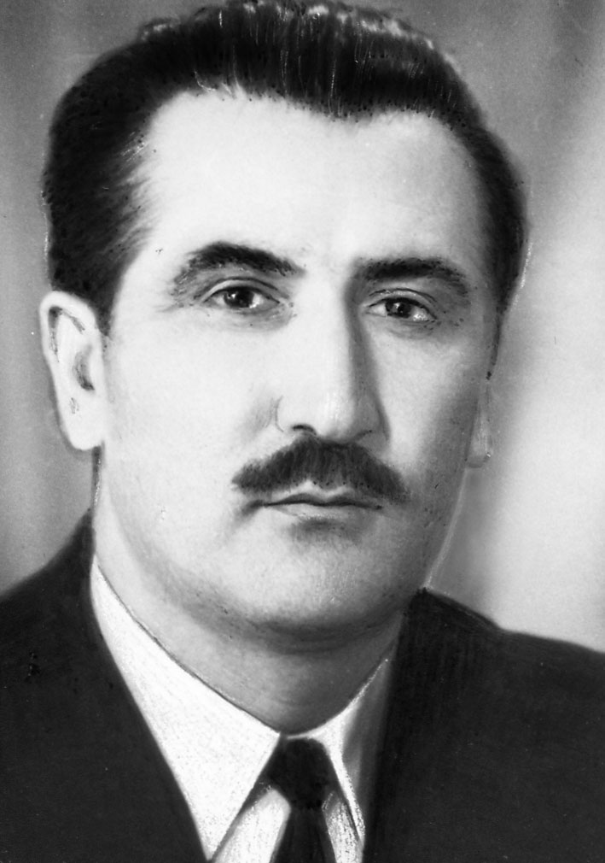
Къэбэрдей-Балъкъэрым и цIыхубэ тхакIуэ Нало Ахьмэдхъан Хьэмырзэ и къуэр Лэсчэн жылагъуэбэм щыщ Старэ Урыху (Хьэтуей) къуажэм 1921 гъэм августым и 10-м къыщалъхуащ. Ар къызыхэкIар мэкъумэшыщIэ унагъуэщ. 1937 гъэм къуажэ школыр къиухри Къэбэрдей-Балъкъэр педрабфакым щIэтIысхьащ. Ар 1941 гъэм къиухащ. 1941 гъэм дзэм къулыкъу щра-гъэщIэну ираджащ. А гъэ дыдэм и июнь мазэм Ахьмэдхъан фронтым кIуащ. Зауэ гуащIэм лIыхъужьыгъэ къыщигъэлъагъуэу хэтщ саперу.1942 гъэм къыщыщIэдзауэ 1943 гъэм нэсыху Ленинград дэт Военно-инженернэ училищэм щоджэ.1943 гъэм май мазэм лейтенант Нало Ахьмэдхъан фронтым Iуохьэжри, зауэр иухыхукIэ хэтщ.1946 гъэм и щIыналъэм къегъэзэж. Нало Ахьмэдхъан наградэу къратащ «Орден Отечественной войны» япэ степену зы, 2-нэ степену орденитI, Александр Невский и орденыр, «Красная звезда» орденыр, СССР-м и медалу 14, Польскэ народнэ республикэм и медаль.
1947 гъэм ВКП(б) и Обкомым и парткурсхэр къеухри а гъэм педагогическэ институтым щIотIысхьэ. Ар 1951 гъэм къеух. Нало Ахьмэдхъан бзэщIэныгъэхэмкIэ кандидатщ. Илъэс куэдкIэ КъБКъУ-м адыгэбзэмрэ литературэмкIэ и кафедрэм и доценту лэжьащ.
Нало Ахьмэдхъан ящыщщ зи тхыгъэхэр цIыхубэм гунэс ящыхъуа тхакIуэхэм. Нало Ахьмэдхъан ТхакIуэхэм я союзым и членщ. Абы и творчествэм щынэрылъагъущ психологизмэр щытепщэ иджырей адыгэ рассказым и гъэпсыкIэр.
ЩIалэ дыдэу Хэку зауэшхуэм хэта Ахьмэдхъан игъащIэкIэ щымыгъупщэжыну игу къинауэ щытащ а зэман гуащIэм ди цIыхухэм зэрахьа лIыхъужьыгъэр, сыт хуэдиз гугъуехьрэ бэлыхьрэ ямыгъэвами, цIыхухэр зыгъэдахэ гурыщIэ къабзэр, цIыхугъэр яфIэмыкIуэду, а зэман гугъур зэрырахьэкIар.
Налом и рассказхэр гуимыхуж ящI а псори пэжу, къабыл пщыхъуу уи нэгу къыщIэзыгъэувэж образхэм.
Я нэхъ Iуэху гуауэми гузэвэгъуэми щытепсэлъыхькIэ, тхакIуэм зэи IэщIыб ищIыркъым цIыхугъэмрэ гущIэгъумрэ. Апхуэдэщ зауэм и мафIэм хэтми я нэхъ псэзэпылъхьэпIэм къихутами, лIыгъэм щIыгъуу цIыхугъэр, псэ къабзагъэр зыфIэмыкIуэд ди зауэлIыр. А гупсысэмкIэ узэщIащ зауэм теухуауэ Налом итха тхыгъэхэр. Абы къыдэкIуэу, тхакIуэм къегъэнахуэ гъащIэм и налъэ зэмылIэужьыгъуэхэр, зэманым и нагъыщэу щыт цIыхухэр зыгъэпIейтей Iуэхушхуэхэр. ТхакIуэм и тхыгъэхэм хэт лIыхъужьхэм я дуней тетыкIэмкIэ, я гурыщIэ-гупсысэхэмкIэ нэрылъагъу мэхъу а псори.
ЦIыху гъащIэр, цIыхупсэр, абы къыпкърыхьэ гурыгъу-гурыщIэ зэхуэмыдэхэр тэмэм дыдэу, жану къызэрихутэр, къихутэ къудейм къыщымынэу, тхакIуэм и образ купщIафIэхэмкIэ, гупсысэшхуэ хэлъу гукъинэж зэрищIыфыр ягъэбелджылы Налом и произведенэхэм.
Нало тхакIуэм и гулъытэр зэтар зауэм и мафIэм хэт сэлэтым зэрихьэ лIыгъэм и закъуэкъым. ТхакIуэм телъыджэу къегъэлъагъуэ зауэм и бэIутIэIур щызу зыгъэунэхуа сэлэтым и нэгу къыщIыхьэж гукъинэжхэр, абы и гум къыдрихьей гупсысэ-гурыщIэхэр, а зэсэжа зауэм абы гугъуехьу щигъэвхэм къадэкIуэу абы и нэгу щIэтщ и жьэгу пащхьэри, куэд щIауэ имылъэгъуа бынунагъуэри, и щхьэгъусэри, абы дигъэщIа гъащIэри. Апхуэдэ гукъэкIыжхэм зэщIаIыгъэ сэлэтхэр зыхэт зауэ мафIэм къихь гуIэгъуэри, зэхэуэр зэтесабырэу «пщIыхьэпIэ мамыр» зылъагъуу жея сэлэтхэр къызыхэуша гъащIэр зэрыгужьеигъуэри - а псори зауэм къызэрыщыхъу хабзэм хуэдэу тхакIуэм уи нэгу къыщIегъэувэ.
ТхакIуэм зауэм и пэжыр зэи щIиуфэркъым, зауэм и теплъэр, и лъапсэр, абы хэт цIыхухэм я щхьэм илъыр, я гум щыщIэр, гупсысэу яIэр гум нэс псалъэкIэ, художественнэ деталь шэрыуэхэмкIэ уегъэлъагъу, уигъэлъагъу къудейм къыщымынэу, псори зи фэ дэкI цIыхур, уи нэкIэ плъагъум хуэдэу, зыхыбощIэ, абы удогузавэ, удопIейтей, гухэхъуэ щиIэм деж удогуфIэ, удогушхуэ, а цIыхум и псэм нэIуасэ ухуохъу.
Налор зи акъылрэ зи гурыщIэкIэ жану гъащIэм и къэхъукъащIэ дэтхэнэми куууэ кIэлъыплъыфу щыта цIыхущ. Абы къилъагъур нэм къыIуидзэ къудейртэкъым, атIэ «тепхъуэ» зыгъуэта дунеягъэ Iуэхухэр къыщIигъэщт, иухуэ образхэм псэ хилъхьэт.
ЦIыхубэм яIурылъ бзэм и дахагъри, и IэфIагъри, и къабзагъри мыгъэкIуэдауэ, зытетхыхь Iуэхум тэмэму тегъэпсыхьауэ къэгъэсэбэпыныр тхакIуэм и тхыгъэхэм я фащэщ. Аращ Налом и тхыгъэхэм гъунэжу щIыхэбгъуатэр псалъэ купщIафIэхэр, гушыIэ дахэкIэ узэда псалъэ шэрыуэхэр.
Нало Ахьмэдхъан дунейм ехыжащ 2010 гъэм июным и 5 - м. Ар щыщIалъхьэжащ къыщалъхуа къуажэм.
ТХЫЛЪ ЩХЬЭХУЭХЭМРЭ ТХЫГЪЭХЭМРЭ
АдыгэбзэкIэ
Нало А. Псыхьэ нанэ. Рассказ.- «Iуащхьэмахуэ» журнал,1960, №1.Нап.67-71.
Урыху акъужь. Рассказхэр. Н., Къэбэрд. - Балъкъэр тхылъ тедзапIэ, 1960.
ГушыIалъэ. (Юмористическэ псалъалъэ). Н., Къэбэрд. - Балъкъэр тхылъ тедзапIэ, 1963.
Къэрэгъул зэблэкIыгъуэ. Повесть. Н., «Эльбрус», 1967,
Лъагъуэхэмрэ гъуэгухэмрэ. Рассказхэр. Н., «Эльбрус», 1969.
Рейхстагым адыгэбзи тетщ. Рассказхэр. Н., «Эльбрус», 1972.
Къэрэгъул зэблэкIыгъуэ. Повестхэр. Н., «Эльбрус», 1972.
Нэхущ шу. Роман. Н., «Эльбрус», 1977.
Бжьэр къэпщIащ. Повестхэр, рассказхэр. Н., «Эльбрус», 1980. - 456 нап.
Пшэплъ жыжьэхэр. Повестхэр, рассказхэр. Н., «Эльбрус», 1984.
Тхыгъэхэр. Томищым щызэхуэхьэсауэ. Н., «Эльбрус», 1993. Япэ том. Хъыбархэмрэ повестхэмрэ. Нап. 464. ЕтIуанэ том. «Нэхущ шу». Роман. Н., «Эльбрус», 1995. Ещанэ том. «Псы Iуфэм Iут унэ цIыкIу» роман.
УрысыбзэкIэ
Тень пламени. Повесть и рассказы. Н., «Эльбрус», 1973.
Всадники рассвета. Роман. Н., «Эльбрус», 1981.
Пчелиный рой. Сборник повестей и рассказов. Н., «Эльбрус», 1988.
Избранное в 2-х томах. Н., «Эльбрус», 2003.
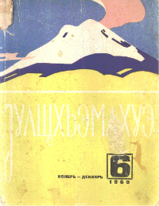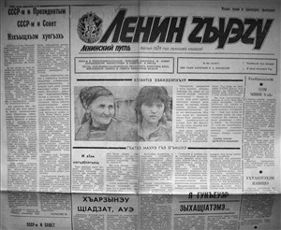

НАЛО АХЬМЭДХЪАН И ПСЕВДОНИМХЭР
КъуэIэнэщI Исхьэкъ, Астан Исхьэкъ

«ПСЫХЬЭ НАНЭМРЭ» КРИТИКЭМРЭ
Кашежева Л.Н. Кабардинская советская проза. - Нальчик: Кабардино-Балкарское книжное издательство, 1962. -147с.
ЩоджэнцIыкIу Iэдэм. Хьэлэлыгъэ макъ. - «Iуащхьэмахуэ» журнал 1962, №3. нап.97.
Кашежева Л. Послевоенная кабардинская проза. // Очерки истории кабардинской литературы. - Нальчик: Эльбрус, 1968. С.161-162.– 302 с.
Шевлоков П.Ж. Правда жизни: Литературоведческие статьи, творческие портреты. - Нальчик: Эльбрус,1982. С.156-157. -164 с.
Шэвлокъуэ П.Ж. ГъащIэм и пшыналъэ. - Налшык: Эльбрус,1994. -376 нап.
Сокъур М.Хь. Тхыгъэхэр. - Налшык: Эльбрус,1995. - 576 нап.
Къэжэр Хь.Хь. Уэрэд щIаусыр. - Налшык: Эльбрус, 2008. -264 нап.
Абазов Альбек. Слово о наставнике. Вспоминая Ахмедхана Налоева. – Газета «Университетская жизнь», 6 мая 2011 года, №20-21. С.5.
Абазов А. Рассказ А.Налоева «Псыхьэ нанэ» («Нана-носильщица воды») в кабардинской литературной критике. // Язык, культура, этикет в современном полиэтническом пространстве: материалы международной научной конференции посвященной 100 - ю со дня рождения проф. У.Б.Алиева.-Нальчик: КБГУ, 2012.56-61.

Абазов А. Рассказ А.Налоева «Псыхьэ нанэ» («Нана-носильщица воды») в кабардинской литературной критике. // Северо - кавказские литературы в культурологическом измерении. –Материалы региональной научно-практической конференции посвященной 90- летию народного писателя Кабардино-Балкарской республики А. Х. Налоева (26 мая 2012.-Нальчик: Издательский отдел КБИГИ,2012.37-41.

Абазов Альбек. Лик времени в рассказе «Нана - носильщица воды» (К 95-летию народного писателя КБР Ахмедхана Налоева).-Газ. «КБп» ,10 августа, 2016 года.с.3

ПСЫХЬЭ НАНЭР ЗЭРЕГЪЭДЖЫПХЪЭ ТХЫЛЪХЭР
V-ХI-нэ классхэм папщIэ программэхэр. Адыгэбзэмрэ литературэмрэ.- Налшык: Эльбрус, 1995. -134 нап.
Абазэ А.Ч., Гъут I.М., Къэжэр Хь.Хь., ХьэкIуащэ А.Хь. Адыгэ литературэ. 11-нэ классыр зэреджэн тхылъ. - Налшык: Эльбрус, 2008. -296 нап.
Абазэ А.Ч., Гъут I.М., Къэжэр Хь.Хь., ХьэкIуащэ А.Хь. Адыгэ литературэ. 11-нэ класс. Хрестоматие. ЕплIанэ къыдэкIыгъуэ. - Налшык: Эльбрус, 2010. - 528 нап
ХьэкIуащэ А.Хь., Абазэ А.Ч., БакIуу Хъ.И., Гъут I.М., Ержыб А.Къу., ТIымыжь Хь.Т. Адыгэ (Къэбэрдей-Шэрджэс) литературэ. 5-11- нэ классым папщIэ программэ. Проект. - Налшык: 2010. - 94 нап.
Абазэ А.Ч. Къэбэрдей тхакIуэхэр. Я гъащIэмрэ лэжьыгъэмрэ. - Карачаевск -Нальчик: КЧГУ им.У.Д. Алиева, 2011. - 282 нап.

10 класс
Нало А. Хь. (сыхь. 4)
И гъащIэмрэ и литературэ лэжьыгъэмрэ.
Нало Ахьмэдхъан и повестхэмрэ и рассказхэмрэ («Бжьэ къэпщIа» повестыр, «Урыху акъужь», «Лъагъуэхэмрэ гъуэгухэмрэ», «Рейхстагым адыгэбзи тетщ» рассказ сборникхэр). Ахэр зытеухуамрэ тхыгъэхэм къаIуатэ гурыщIэхэмрэ.
Налом и прозэм, псом хуэмыдэу и рассказхэм, щытыкIэ нэхъыщхьэу яIэр. «Псыхьэнанэ» рассказыр (нэгъуэщIкIи зэпхъуэкI хъунущ), абы къиIуатэ гупсысэ нэхъыщхьэмрэ къыпкърыкI гъэсэныгъэ къарумрэ. Тхыгъэм и бзэр.
«Нэхущ шу» романыр. Капиталистхэм зэхаубла щIызэрыпхъуэ зауэм (1904–1905 гъэхэм екIуэкIа урыс-япон зауэм) и бийуэ тхакIуэр къызэрыувыр. Зауэ хуэмей урыс цIыхубэм, абы хуэмеиххэу хэджэрэзыхьа адыгэ шу гупым тхакIуэр къазэрыщхьэщыжыр. КъуэкIыпIэ Жыжьэм щекIуэкI зауэм теухуами, романым и кIыхьагъкIэ адыгэ лъахэр, абы и цIыхухэм я псэукIэр, адыгэ унагъуэм илъ нэмысыр, хэкум щызекIуэ хабзэр образ нэхъыщхьэу зэрыкIуэцIрыкIыр. КIэрэф Залымджэрий, Анзор Къербэч, абыхэм я ныбжьэгъу шэшэн щIалэ Тэсмэхьил сымэ бгырысхэм я лIыкIуэу, узэщIакIуэу, уэчылу романым къызэрыщыгъэлъэгъуар.
Лъэпкъхэм я зэныбжьэгъуныгъэр тхыгъэм къызэрыхэщыр.
Романым и ухуэкIэр, ар зэрытха бзэр.

Кабардино-Балкарская Республика
Решение от 06 июля 2012 года № 45
О наименовании улицы в городском округе Нальчик именем А.Х. Налоева
Принято
Советом местного самоуправления городского округа Нальчик
Рассмотрев обращение Президента международного Аланского конгресса об увековечении памяти участника Великой Отечественной войны, народного писателя, ученого, преподавателя КБГУ, внесшего значительный вклад в родную литературу, А.Х. Налоева наименованием улицы в городском округе Нальчик, а также обращение многотысячного коллектива сотрудников Кабардино-Балкарского государственного университета, Совет местного самоуправления городского округа Нальчик решил:
Наименовать именем Налоева Ахмедхана Хажмурзовича проезд от ул. Шогенова в сторону больничного городка и микрорайона Нарт, нормализованное название - ул. Налоева (текст информационного стенда прилагается).

Опубликовать настоящее Решение в газете "Нальчик".
Глава городского округа Нальчик И.В.МУРАВЬЕВ

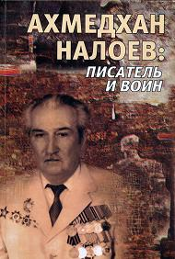
ДОЧЬ ОБ ОТЦЕ
Книга «Ахмедхан Налоев: писатель и воин» (Жизнь и творчество). - Нальчик: Эльбрус,2015. составленная его дочерью Ириной Налоевой, представлена статьями, интервью, главой романа, рассказами и повестью. Она рассказывает о замечательном земляке Ахмедхане Налоеве – одном из ярких представителей послевоенных кабардинских литераторов, учёном-лингвисте, педагоге. И, что не менее важно, активном участнике Великой Отечественной войны. За боевые заслуги, умелое командование капитан А. Налоев был награждён орденами Александра Невского, Красной Звезды, Отечественной войны I степени, двумя орденами Отечественной войны II степени, десятью медалями СССР и медалью Польской Народной Республики. Материалы представлены большим авторским коллективом, в их числе известные писатели, журналисты, учёные и земляки Ахмедхана Налоева.
Светлана Моттаева

НЕКОТОРЫЕ ИМЕНА И ЭПИТЕТЫ (ЛАКАВ) ПРОРОКА МУХАММАДА
Башир — Возвещающий радостную весть, Благовестник
Касым (Касим, Касыйм) (араб.) — Разделяющий, делящий, раздающий, справедливый. Kasım (турецк.) – ноябрь

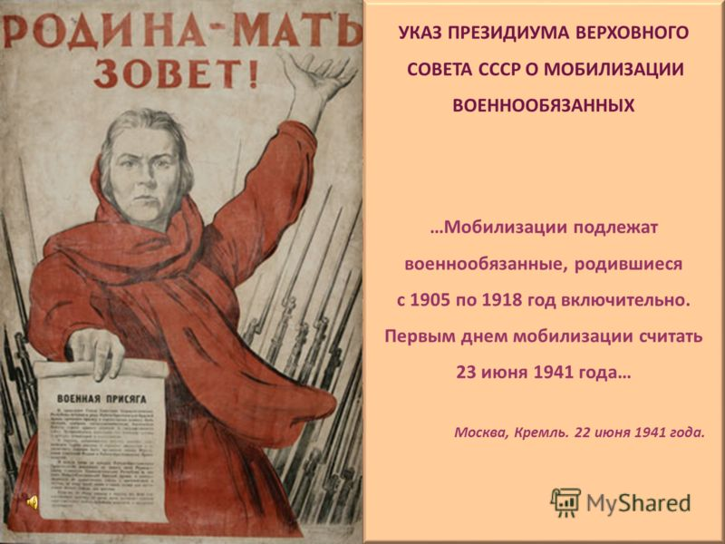

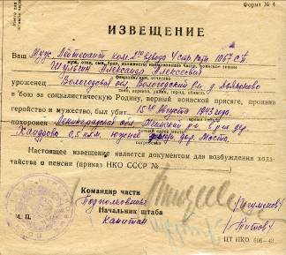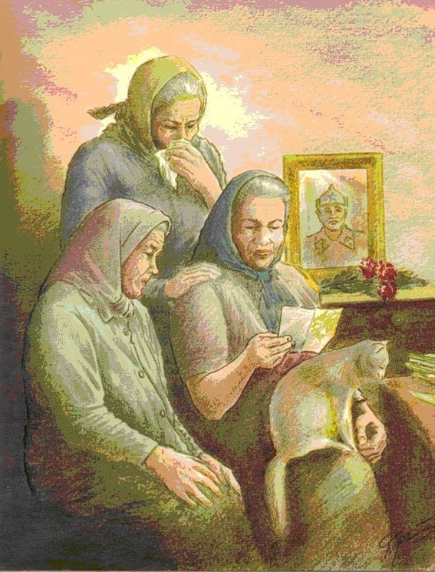

ОСНОВНЫЕ ИНТЕРАКТИВНЫЕ МЕТОДЫ

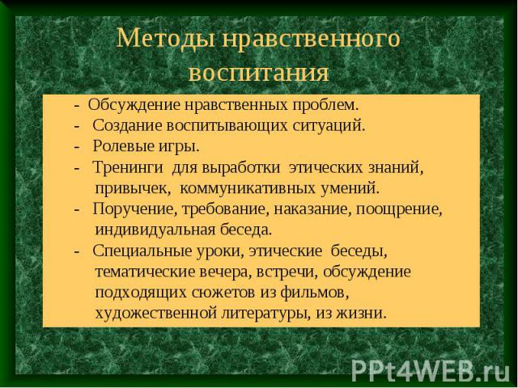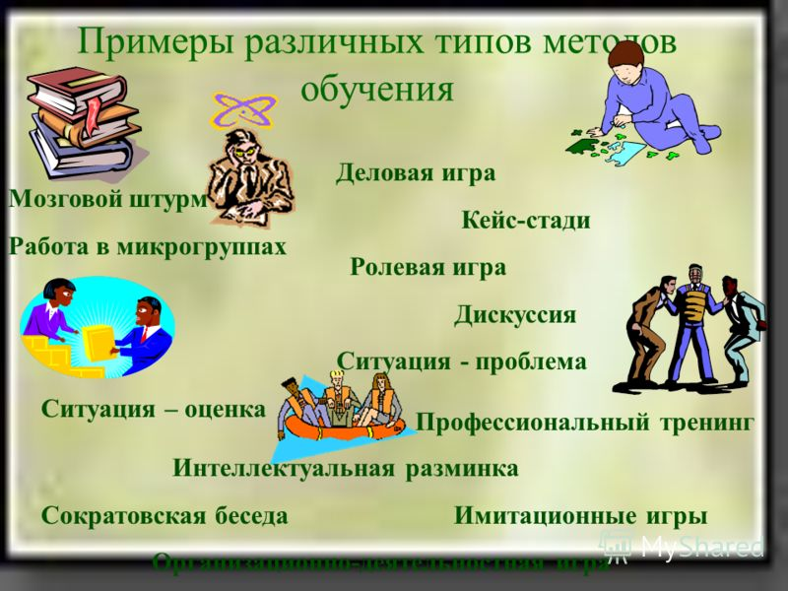

Круглый стол, дискуссия, дебаты
Мозговой штурм (брейнсторм, мозговая атака)
Деловые и ролевые игры
Case-study (анализ конкретных ситуаций, ситуационный анализ)
Мастер класс

«Псыхьэ нанэр» зэрегъэджыпхъэ
Налом и тхыгъэ нэхъыфIхэм ящыщ зым – «Псыхьэ нанэм» – щыдолъагъу гузэвэгъуэмрэ гуауэмрэ хэмыкIыу зи гъащIэр зыхьа фызыжьыр. Бышэ цIыхубз щIалэу и щхьэгъусэр абрэджым яIэщIэкIуадэри фызабэу къэнащ. Сабийуэ къыIэщIэна и щIалитIым «ятеубгъуауэ» екIуэкIыурэ... балигъ мэхъу щыжиIэ дыдэм - зауэ угъурсызыжьыр къохъей. ТIури дзэм ираджэ, мыгувэуи Бышэ и къуэ нэхъыжьыр егъеиж... НэхъыщIэм, зауэр иухыху зи хъыбар имыщIам, и письмо сытми зэ къокIуэ: ар псэууэ къелат, ауэ... къызэрыщIэкIамкIэ, унэм къэкIуэж гъуэгум дидзыхри, нэгъуэщI щIыпIэ къыщыувыIащ. Абдеж унагъуэ щызэригъэпэщауэ мэпсэу, анэ иIэуи имыIэуи ищIэжыркъым ...
Мыбдежым тхакIуэм къегъуэт апхуэдэ щIэщхъу зыщыщIа анэм псэкIэ игъэвыр IупщIу уи нэгу къыщIэзыгъэувэ Iэмалхэр.
Фызыжь насыпыншэр маплъэ, мэгугъэ: письмо къыщитхакIэ, и къуэр мыгувэу къэкIуэжын хуейщ. НтIэ, Бышэ абы зыхуигъэхьэзырын хуейкъэ? ИкIи зыхуегъэхьэзыр: махуэр зи кIыхьаагъым псы къехь, къихьар ирекIутыж - «хуабэ хъуащи, Хьэутий игу ирихьынкъым ефэн хуей хъум», – жери. Аргуэруи трегъэзэжри псыхьэ макIуэ...
И къалэн мытыншыр игъэзaщIэу фронтым Iут сэлэтри къуигъэщтэжыни мы фызыжь тхьэмыщкIэр зыпэрыува IэнатIэм: щымыхъужкIи, сэлэтым и Iуэхум гушыIи, дыхьэшхи, нэгъуэщI утезыгъэу гуэрхэри зэзэмызэ къыхыхьэнкIэ зыри хуэIуакъым; абы инэмыщIауэ - сэлэтым и гъащIэр сыт щыгъуи и закъуээпцIийуэ ихьыркъым, ныбжьэгъухэмрэ гъусэхэмрэ мымащIэу къыдагъэпсынщIэ абы и къалэн хьэлъэр. Бышэ и Iуэхур куэдкIэ нэхъ хэплъэгъуэщ: быным и бампIэр зытегуплIа анэм зыри сэбэп къыхуэхъуфынукъым - езы быным фIэкIа.
Фызыжьым и махуэр зэригъакIуэри пхурикъунти (щIэмычэу псы къихьу, «псыжьыр» ирикIутыжрэ – «псыщIэ» къихьу). Ауэ, щымыхъужкIи, ар махуэм нэхъ тыншу йохъулIэ: псы къызэрихьым тIэкIунитIэ трегъэури. Жэщыр куэдкIэ нэхъ хьэлъэщ. Узым ещхьыркъабзэу, бампIэри (а тIум я лъапсэр зыуэ къыщIэкIынущ) нэхъ къыщыбырсейр жэщракъэ! ИкIи махуэ псом гугъу ехьу лэжьа (псы пэгунитI дамащхьэкIэ къэпхьын жыхуэпIэр зыхуэдэ лэжьыгъэр зыщIэж адыгэ цIыхубзхэм нобэ яхэмытыжынкIэ хъунущ) фызыжьым жэщкIи псэ зэгъэгъуэ зэримыгъуэтыр гукъинэжу дегъэлъагъу тхакIуэм. Ар лъэзыгъэкIри мыпхуэдэ «цIыкIуфэкIущ»: «…сыхэжеенурэ, Хьэутий къэкIуэжым бжэм куэдрэ къеуэнущ»,- жери зимытIэщIу зегъэукIурийри гупсысэн щIедзэ ...
Мурадыр:
I. Гузэвэгъуэмрэ гуауэмрэ хэмыкIыу зи гъащIэр зыхьа анэм и быным хуиIэ лъагъуныгъэр рассказым къызэрыхэщыр еджакIуэхэм гурэ псэкIэ зэхегъэщIэн.
2. Зауэм цIыхум къахуихь насыпыншагъэр еджакIуэхэм гунэс ящыщIын.
3. Дэтхэнэ зы цIыхуми анэ хьэкъ и пщэм зэрыдэлъыр, сыт хуэдэ зэмани ар пщыгъупщэ зэрымыхъунур еджакIуэхэм къагурыгъэIуэн.
Урокым къэгъэсэбэпыпхъэхэр:
Компьютер, слайдхэм япрезентацэ, коллаж, синквейн, кластер.
Шхэпс, лэныстэ, сурэт, стикерхэр – еджакIуэхэр зэрылажьэ Iэмэпсымэхэр.
I. Урокым нэхъыщхьэу щащIэнур:
I. Унэ лэжьыгъэр къэпщытэжын:
«Псыхьэ нанэ» рассказым и содержанэр зэпкърыхын:
1. Рассказым къиубыд лъэхъэнэр, абы и темэр, къиIуатэ гупсысэр еджакIуэхэм жегъэIэн.
2. Рассказым и сюжетыр зэпкърыхын:
а) Бышэ и гъащIэр зауэм и пэ лъэхъэнэм (лIыхъужьым и литературнэ портрет зыхегъэлъхьэн, еджакIуэхэм кластер егъэщIын):
Дэмэс Бышэ – куэд зи нэгу щIэкIа бзылъхугъэщ
Хьэблацэ – хъыджэбздэсщ, пхъущ, шыпхъущ.
Гуащэ – пIэщхьагъ зэзыгъэгъуэта щхьэгъусэщ
Бэшэч – фызабэщ
Дисэ (и къуэмрэ и нысэмрэ игъуэтыжмэ къеджэну зэрыхъуапсэ фызыцIэщ) - анэшхуэщ
Псыхьэ нанэ гугъэ фIэкI нэгъуэщI къызыхуэмынэжа, щхьэлажьэ хъуа анэ
Бышэ и шыпхъур
Бышэ и лIыр - абрэджхэм къаукIащ (и цIэр къриIуэркъым)
Фэтэр хуейуэ къыхуэкIуа цIыхубзыр
Данэ - Бышэ и гъунэгъу хьэблэ фызщ
Чылхэ я щхьэлыр
Къасым - пощтзехьэ
Башир- Бышэ и къуэ нэхъыжьщ, лIыгъэ зэрихьэу яукIащ
Хьэутий- Бышэ и къуэ нэхъыщIэ, кIуэдауэ теIукIыу, иужькIэ зи хъыбар къэIуа бынщ
Хьэутий и фызыр (сурэткIэ фIэкIа и гугъу ищIыркъым)
Хьэутий и къуэр (сурэтым я куэщIым ису щыжыIащ).
б) Бышэ и гъащIэм къыщыхъу зэхъуэкIыныгъэхэр, ар зи зэраныр (фызабэу къыщынэми и бынитIыр къызэрызэфIигъэувэм) еджакIуэхэр тегъэпсэлъыхьын.
в) Бышэ и къуэхэр зауэ IэнатIэм:
« ... Хэкум фрищхьэузыхьщ»,- жиIэу и къуитIыр дэтхэнэ зы цIыху щыпкъэми хуэдэу, хэкур яхъумэжыну зауэ IэнатIэм зэрыIуигъэхьэм еджакIуэхэр тегъэпсэлъыхьын.
2) Бышэ и къуэ нэхъыжьыр зэригъеижыр;
3) НэхъыщIэр хъыбарыншэу зэман зыбжанэкIэ зэрекIуэкIыр, абы къигъэзэ-жыным анэм и гугъэр зэрыхимыхыжыр.
II. ТемэщIэр зэпкърыхын: усэ къахуеджэн
Жьы зумыщI, ди анэ!
ЖытIэм жагъуэ щохъу.
Анэр хуейщ щытыну
Быным пэгъунэгъу.
Жьы зумыщI ди анэ!
УэркIэ гъащIэр нэхущ.
Псалъэ IэфI щыжетIэм
И гур мэхъу нэхъ псэху.

Сынэсынщ, сыкIуэнщ, слъагъунщ
Быным зыкIэлъегъэпIащIэ.
Къэсыжынщ, къэкIуэнщ, къаплъэнщ
Анэм гукIэ жеIэ.

ЗэкIэ, - жыпIэу йомыхьэкI
Анэм хуэщI гулъытэ.
Уи къалэныр гъэзэщIэф

ЩIы абы и гуапэ! (Абазэ Албэч).

2. ЦIыхум и гъащIэм анэм щиубыд увыпIэр еджакIуэхэм къазэрыгурыIуэр убзыхун, абы тегъэпсэлъыхьын.
ЩыIэу пIэрэ анэр фIыуэ зымылъагъу, абы и гум ежэлIэн псалъэ жагъуэ езыпэсыф бын ?! Хьэуэ, щыIэн хуейкъым апхуэдэ! Мы дуней псом тету пIэрэ анэм хуэдэу псэ къабзэрэ гу хьэлэлрэ зиIэ нэгуэщI цIыху! ЯлъэкIамэ, быным и зы щхьэц налъэ хагъэхунтэкъым. ДэкIамэ, къыдмыхьэжын къафIощIыр, жьы къепщамэ, ирихьэжьэнкIэ шынэу мэпсэу, нэгъэщIу жыпIэмэ, анэм и гур сытым дежи быным и гъусэщ. Аращ анэр нэм щIыхуагъадэри.
3.«Псыхьэ нанэ» рассказым къыхэщ анэм и образыр зэпкърыхын:
А. И къуэ нэхъыщIэ Хьэутий и письмо къыIэрыхьа нэужь, Бышэ и псэукIэм зэрызихъуэжым еджакIуэхэр тегъэпсэлъыхьын:
«Сыхэжеенурэ, Хьэутий къэкIуэжым бжэм куэдрэ къеуэнущ»,- жиIэри зимытIэщIу зегъэукIурийри гупсысэн щIедзэ, зэрыщIидзэр Хьэутий къызэрыкIуэжынурщ...
Б. Гугъэм Бышэ и гъащIэм зэрызригъэхъуэжам еджакIуэхэр тегъэпсэлъы-хьын:
Бышэ и Iуэхур хэIущIыIу хъури къуажэми зэлъащIысащ, ар тригъэуну, кIэлъыплъыну зы егъэджакIуэ цIыхубз къыхуагъэкIуащ унафIэщIхэм. ЦIыхубзыр фэтэр хуей хуэдэу фызыжьым къыхуэкIуэри - щIигъэтIысхьэн идакъым, уэршэракIуэ къакIуэу хуежьэри - хьэщIэр и унэм къыщIинэурэ дэкIыу щыхуежьэм, цIыхубзыр афIэкIа къэкIуэжакъым. Апхуэдэу зыри хэмызэгъауэ ар маплъэ, мэгупсысэ. Нобэми ныжэбэми а щытыкIэм тету Бышэ маплъэ Хьэутий къэкIуэжыну, ауэ иджы аргуэру нэгъуэщI зы хьэл къищтащ зэуэ.
Зы жэщ гуэрым Бышэ и щхьэр зыфIиудыжу нэху къекIащ.
-Ар сыту телъыджэт! Дауэ сIэщIэгъупщыкIынкIэ хъуа ар? Хьэутий къэкIуэжым хьэгъуэлIыгъуэр псы куэду зэрыхуеинур щхьэ сигу къэмыкIарэ? Хьэутий къэмысыжыу ар игу къызэрыкIыжам иригуэфIэу, Бышэ псы къэхьын щIидзауэ мыувыIэу псы къехь иджы.
Псыхьэ гъуэгум цIыкIууи инууи тесым къащIащ а псыхьэ фызыжьым и насыпыншагъэри, нэхъ гу махэхэм я нэпс къэфIызэпежыхь, нэхъ пхъашэхэр фызыжьым и нэщIыбагъкIэ и къуэм йобг: «ЩIапIэ кIуэдыр къыхукIуэ апхуэдэкъуэ!»,- жаIэри.
В. Рассказым къызэрыхэщымкIэ Хьэутий и анэм зэрыхущытыр еджакIуэхэм къазэрыщыхъум тегъэпсэлъыхьын.
Г. 3ауэм къишэ мыхъумыщIагъэр мы рассказым къызэрыхэщым тегъэпсэ-лъыхьын.
4. «Псыхьэ нанэм» теухуауэ еджакIуэхэм синквейн егъэщIын:
5.Бышэ и теплъэм игъуэта зэхъуэкIыныгъэхэр, ар къызыхэкIар еджакIуэхэм жегъэIэн, литературнэ портретхэр (зауэм и пэ, зауэм и ужь лъэхъэнэхэм) зрегъэгъэпщэн.
6. «Дневник тIуащIэ» егъэщIын. Ягу ирихьа пычыгъуэм еджакIуэхэм хуаIэ еплъыкIэр егъэгъэбелджылын.

СИНКВЕЙН
Синквейн (от фр. cinquains, англ. cinquain) — это творческая работа, которая имеет короткую форму стихотворения, состоящего из пяти нерифмованных строк.
Синквейн – это не простое стихотворение, а стихотворение, написанное по следующим правилам:
1 строка – одно существительное, выражающее главную тему cинквейна.
2 строка – два прилагательных, выражающих главную мысль.
3 строка – три глагола, описывающие действия в рамках темы.
4 строка – фраза, несущая определенный смысл.
5 строка – заключение в форме существительного (ассоциация с первым словом).

1. Хьэблацэ
2. бэшэч, губыдэ
3. магъ, маплъэ, мэгугъэ
4. псы куэду зэрыхуеинур
5. Псыхьэ нанэ.

КЛАСТЕР
Кла́стер (англ. cluster — скопление, кисть, рой) — объединение нескольких однородных элементов, которое может рассматриваться как самостоятельная единица, обладающая определёнными свойствами.
1. ХЬЭУТИЙ
2. ГЪУНЭГЪУХЭР
3. ХЬЭБЛЭ ЩIАЛЭЦIЫКIУХЭР
4. ПОЩТЗЕХЬЭ КЪАСЫМ
5 БЫШЭ

III. ТемэщIэр егъэбыдылIэн:
Хьэутий письмо къригъэхьам еджакIуэхэр зэреплъ щIыкIэр, абы хуаIэ щытыкIэр къыжегъэIэн.
И анэр щыгъупщэжыпауэ жыпIэ хъунукъым, абы письмо къыщыхуитхакIэ, и хъыбар къыщылъигъэIэсакIэ.
Езым бын иIэ хъуащ, бын лъагъуныгъэр щызыхищIакIэ, иджы къигъэзэжынуи упэплъэ хъунущ.
Хэкумрэ анэмрэ ехьэлIа гупсысэхэр
Хэкумрэ анэмрэ зэкIэщIэпч мыхъуну зэпхащ. Анэм гъащIэ къыдитащ, Адэ Хэкум дыщопсэу.
«Анэ зимыIэм, гуIэри махуэщ», «Хэку зымыIэм, псори щIыIэ къыщохъу»,- жеIэ адыгэ псалъэжьым. АтIэ дауэ а тIум уазэрыхэдэнур? ТIури фIыуэ лъагъун хуейщ.
IV. Урокыр къызэщIэкъуэжын, оценкэ гъэувын.
1.ЦIыхум анэм хуиIэн хуей щытыкIэр, ар мы рассказым къызэрыхэщым еджакIуэхэр тегъэпсэлъыхьын.
2. Анэм теухуауэ псалъэжьхэр жегъэIэн, абыхэм и мыхьэнэр убзыхун.
Анэр нэм хуэдэщ.
Анэ бгъафэрэ хъурыфэ джэдыгурэ.
Анэ зимыIэм гуIэр и махуэщ.
Анэ иIэмэ сабийр ибэкъым.
Анэм быныр и зэхуэдэщ…
3. Анэ псалъэм я гум къигъэкI, зыригъэгупсыс щытыкIэхэр стикер зэмыфэгъухэмкIэ еджакIуэхэм къегъэгъэлъэгъуэн:
1.Стикер гъуэжьхэм - нэIурыт, гъэщIэрэщIа, удэзыхьэх, узыхэзыщIэ, узыхэзагъэ.
2. Стикер плъыжь - жыIэдаIуэ, таучэлыщIэ.
3. Стикер удзыфэ - псэ махэ, щабэ, нэмысыфIэ, къыщхьэщыжакIуэ, лэжьакIуэ, гъэсакIуэ, чэнджэщэгъу, ныбжьэгъу .
4. Коллаж егъэщIын (анэм теухуауэ сурэт, усэ, уэрэд, статья, еджакIуэхэм зэхуахьэсахэр зэуIу егъэщIыжын).
5. Щоджэн Леонид и уэрэд «Анэм» макъ. Къул А. уэрэдым егъэдэIуэн. (Щоджэн Леонид. Уэрэдхэр. Налшык: ООО «Тетраграф», 2015. нап.432-433).
V. Унэ лэжьыгъэ етын:
Сочиненэ: «Анэр нэм хуэдэщ» тхын.
Гу зылъытапхъэ

Рассказым псалъэ 1005 –рэ къыщыгъэсэбэпащ. Абыхэм ящыщу нэхъыбэрэ къыщыхьа псалъэхэм ящыщщ мыхэр:

Бышэ 27 (криво; горбатая), абы 13, Хьэутий 12, ар10, псы10, аргуэру 8, псыхьэ 6, фызыжь 6, бжэм 6…

Тэнащ Т, Абазэ А.

«ПСЫХЬЭ НАНЭМ» И ЧАСТОТНЭ ПСАЛЪАЛЪЭ
а -9
абдежым
абрэджхэм
абы - 13
абыхэм
адэ
адэ-анэм
адэкIэ -2
алыхьым -2
анэ
анэр - 2
апхуэдиз
апхуэдэ
апхуэдэкъуэ
апхуэдэу -4
апхуэдэурэ - 2
ар - 10
арат - 2
арауэ
аращ - 2
аргуэру - 8
арыншэуи
ауан
ауэ - 8
ауэрэ
афIэкIа
ахэр
Башир - 2
бгъурысу
бетэмалу
бжэ
бжэм - 6
бжэмрэ
БышикI
Бышэ - 27
Бышэм
Бэлаци
БэлацэкIэ
Бэшэч
Бэшэчи
выгукIэ
гу – 4
ТЭМАЗ – ДЭМЭС – ТЭНАЩ
1.Имя Тамаз мусульманское, имеет иранское происхождение и в переводе означает «одобрение».
2.В речи адыгов, в частности черкесов зарубежья, широко отмечается употребление свистящего – с вместо шипяще-свистящего – щ.
3. Пример чередования глухих со звонкими внутри слова пары: т — д.
4. Переход м в н.

ДЭМЭС БЫШЭ И ОБРАЗЫР ТЭНАЩ КУШЭ КЪЫТРИЩIЫКIАЩ
Тэнащ Хьэрун 1917 яукIащ
Кушэ –Хьэрун и щхьэгъусэщ
Шагъир –Хьэрун и къуэ нэхъыжьщ,
Хьэту- Хьэрун и къуэ нэхъыщIэщ
Гуазэ ФатIимэ – Хьэту и фызщ
Роман –Хьэту и къуэщ
Мишэ –Хьэту и къуэщ
Аслъэн – Хьэту и къуэщ
Даниил – Хьэту и къуэщ
Розэ –Хьэту ипхъущ
Еленэ –Хьэту ипхъущ
Перу – 1961 гъэм Хьэту и унагъуэр игъусэу кхъухьым ису Перу къиIэпхъу-кIыжри Италием и Неаполь къыщикIащ, иужькIэ и хэкум къигъэзэжащ. Тэнащ Кушэ абы иужькIэ зэрыпсэужар илъэситIщ.

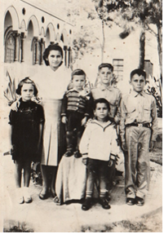
Южная Америка, 16 XII 1959 г.
Фатима, Роза, Роман, Миша, Аслан,
Елена, Даниил
Надпись на обороте:
На долгую вечную память Куше,
от детей своего сына Хату

ТегъэщIапIэр
Танашев Хажмурза, Танашева Тамара. «Род ТАНАШЕВЫХ». Нальчик , 2016.

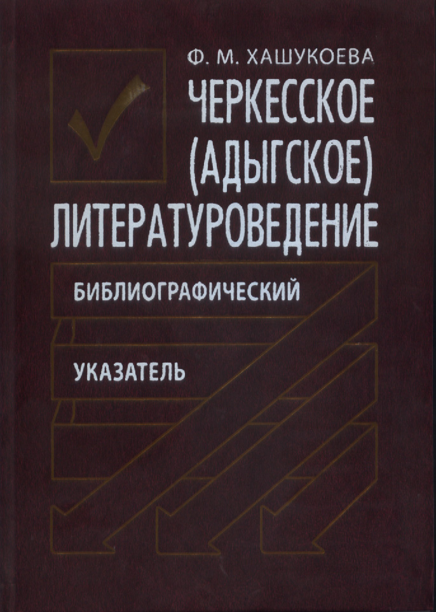

НАЛОЕВ А. X.
6362.Шэвлокъуэ П. Иджырей зэманым теухуа рассказхэр. = Шевлоков П. Рассказы о современности. // Iуащхьэма хуэ. - 1960. - № 1. - Н. 94-111.
6363.Кашежева JI. Н. Кабардинская советская проза. - Нальчик, 1962. - С. 83.
6364.ЩоджэнцIыкIу I. Хьэлэлыгъэ макъ («Урыху акъужь»). = Шогенцуков А. О. Добрый голос. // Iуащхьэмахуэ.-1962. -№ 3. - Н. 97-99.
6365.Къэшэж JI. НэхъыфIым, щIэм лъыхъуэу («ГушыIэлъэ»). = Кашежева Л. Поиски нового, лучшего. // Ленин гъуэгу,-1963. - Нояб. и 30-м.
6366.Кушхов А. Путь воина . // Университетская жизнь. - 1965. - 8 мая.
6367.Хакуашев Е. Т. Офицер-понтонер. // Боевая слава Кабардино-Балкарии.- Нальчик, 1966. - Кн. 2. - С. 147-150.
6368.Кашежева JI. Послевоенная кабардинская проза. // Очерки истории кабардинской литературы. - Нальчик: Эльбрус, 1968. - С. 152-168.
6369.КIурашын Б. Ди прозэм и акъужьыщIэ. = Курашинов Б. Свежий ветер нашей прозы. // КIурашын Б. Хасэ. - Налшык: Эльбрус, 1969. - Н. 92-105.
6370.KIурашын Б. Пэжыр и гъуазэу.= Курашинов Б. Истина // Iуащхьэмахуэ. - 1970.-№ 5.-Н. 61-63.
6371.Сокъур М. Зи чэзу къалэнхэр. = Сокуров М. Проблемы развития критики и литературоведения // Iуащхьэмахуэ. -1972.-№ 4. -Н. 79-84.
6372.Къэрмокъуэ М. Хъуэхъу. = Кармоков М. Здравица. // Iуащхьэмахуэ.
1973.-№ 2.-Н. 53-59.
То же: Ленин гъуэгу. - 1972. - Авг. и 2-м.
6373.Шэвлокъуэ П. Щыхугъэрэ пэжагърэ хэлъу (Нало А. «Рейхстагым ады- гэбзи тетщ»). = Шевлоков П. Человечный и правдивый. // Ленин гъуэгу. - 1973. - Февр. и 20-м.
6374.Бахъсэн М. Хъуэхъу. = Баксанов М. Тост // Ленин гъуэгу. - 1972. - Авг. и 2-м.
6375.Шэвлокъуэ П. ПэжкIэ гъэнщIауэ: («Рейхстагым адыгэбзи тетщ» тхылъым пашцIэ). = Шевлоков П. Истина: новая книга писателя о войне. // Iуащхьэмахуэ.-1974. -№1.-Н. 91,92.
6376.Мусукаева А. X. Утверждение реализма в кабардинской повести. // Мусукаева А. X. Поиски и свершения. - Нальчик: Эльбрус, 1978. - С. 49-126.

